TABLA DE CONTENIDO

1. OBJETIVO 2
2. ALCANCE 2
3. GLOSARIO 2
4. RESPONSABILIDAD 2
5. MESA DE SERVICIOS JIRA SERVICE DESK 3
5.1. Panel Principal y Generación del ANS Mesa de Servicios 4
5.2. Reporte de los Acuerdos de Niveles de Servicio ANS 4
5.2.1 Indicadores de Gestión 5
5.2.2 Procedimiento para la extracción de información de los ANS desde la Mesa de Servicios 5
5.2.3 Interpretación de Resultados 9
6. INGRESO A LA PLATAFORMA SUITE VISIÓN EMPRESARIAL 13

OBJETIVO
Establecer la presentación, publicación y socialización de los Acuerdos de Niveles de Servicio (ANS) de la Mesa de Ayuda Service Desk en el Sistema de Gestión de la Calidad, garantizando su adecuada administración, seguimiento y control. Lo anterior, con el fin de asegurar la gestión eficiente y trazable de la información documentada del proceso de Gestión de Sistemas e Información.

ALCANCE
El presente documento tiene como propósito establecer una guía técnica y metodológica que permita uniformar la presentación, análisis y control de los indicadores de gestión administrados en la plataforma Suite Visión Empresarial.
Asimismo, busca fortalecer la trazabilidad, transparencia y consistencia de la información, facilitando la toma de decisiones basada en datos y contribuyendo al mejoramiento continuo de los procesos a cargo de la Oficina de Sistemas.

GLOSARIO

ANS: Describe los parámetros, tiempos y requisitos establecidos para la entrega de productos o servicios de un proceso a los usuarios internos y externos, con los cuales se medirá la oportunidad de este, así;

Tiempo hasta la primera respuesta es la métrica que mide cuánto tiempo tarda el equipo de soporte en reconocer y responder a una solicitud o ticket de un cliente después de haber sido abierto. Esta métrica es un componente clave de los Acuerdos de Nivel de Servicio (SLA) (Service Level Agreement), ya que ayuda a monitorear la eficiencia del equipo para dar una primera atención al usuario y asegura un compromiso de respuesta.
Tiempo hasta resolución es la métrica que mide el tiempo total transcurrido desde que se crea una solicitud hasta que es marcada como resuelta por el equipo de soporte. Esta métrica, también conocida como Tiempo de resolución o Tiempo de manejo promedio, es crucial para evaluar la eficiencia del soporte y la satisfacción del cliente, y se calcula restando la fecha de creación de la fecha de resolución del ticket.
Tiempo para cerrar después de la resolución es un SLA (Acuerdo de Nivel de Servicio) que inicia un cronómetro cuando el campo Resolución de un incidente se llena, y este se detiene si el agente borra dicho campo o el ticket pasa al estado "Cerrado". Su propósito es medir cuánto tiempo tarda tu equipo en cerrar un ticket después de haberlo marcado como resuelto, lo que ayuda a optimizar procesos y mejorar el servicio al cliente al identificar cuellos de botella.
NIVELES DE SERVICIO: Es la categorización o clasificación en el servicio que presta una entidad, que atiende entre otros, a criterios de cobertura, de subsidio o de prioridad.
SERVICIO: Es el conjunto de acciones o actividades de carácter misional diseñadas para incrementar la satisfacción del usuario, dándole valor agregado a las funciones de la entidad.
INDICADOR: Es la representación cuantitativa (variable o relación entre variables) verificable objetivamente, que refleja la situación de un aspecto de la realidad y el estado de cumplimiento de un objetivo, actividad o producto deseado en un momento del tiempo para hacer su respectivo seguimiento y evaluación. Sirve para valorar el resultado medido y para medir el logro de objetivos de políticas, programas y proyectos.
INDICADOR DE GESTIÓN: Representación cuantitativa de una variable en relación con otra, que permite medir los procesos, acciones y operaciones adelantados dentro de la etapa de implementación de una política, programa o proyecto. Ver Indicador

RESPONSABILIDAD
De acuerdo con las funciones establecidas y en el marco del seguimiento a la gestión de la Oficina de Sistemas, se determina que el Administrador de la Mesa de Servicios es el responsable de consolidar, presentar y remitir la información al Gestor de Calidad o al funcionario designado para el cargue de los indicadores del proceso de gestión.
Esta labor deberá garantizar la veracidad, oportunidad y trazabilidad de los datos reportados, asegurando la consistencia de la información documentada dentro del Sistema de Gestión de la Calidad.
Esta información sirve de base para el análisis del desempeño del área, la toma de decisiones y el cumplimiento de los objetivos institucionales definidos en el Plan Estratégico de Tecnología de la Información (PETI).
El alcance de este reporte comprende todos los indicadores asociados a los servicios de soporte, disponibilidad de los sistemas de información, cumplimiento de los Acuerdos de Niveles de Servicio (ANS), avance de los proyectos del PETI.
La periodicidad del informe es mensual, debiendo ser presentado dentro de los cinco (5) primeros días hábiles de cada mes ante la Jefatura de la Oficina de Sistemas para su revisión, consolidación y cargue en la Suite Visión Empresarial.

MESA DE SERVICIOS JIRA SERVICE DESK
El acceso al portal de la Mesa de Servicios se realiza a través del siguiente enlace:
Registrarse - Mesa de Servicio | Superintendencia de vigilancia y seguridad privada

Los usuarios con rol de Administrador o Gestores de la Mesa de Ayuda son quienes cuentan con los permisos necesarios para el ingreso y la debida gestión de las solicitudes dentro de la plataforma, de acuerdo con las funciones asignadas por la Oficina de Sistemas.

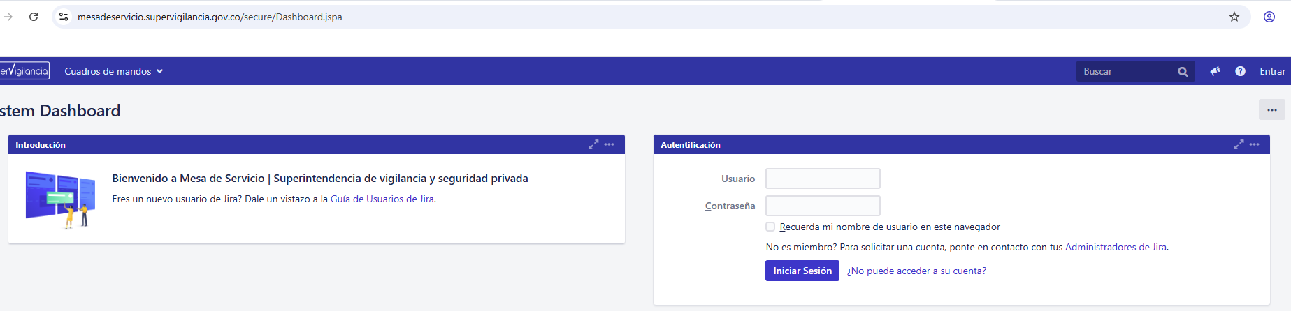
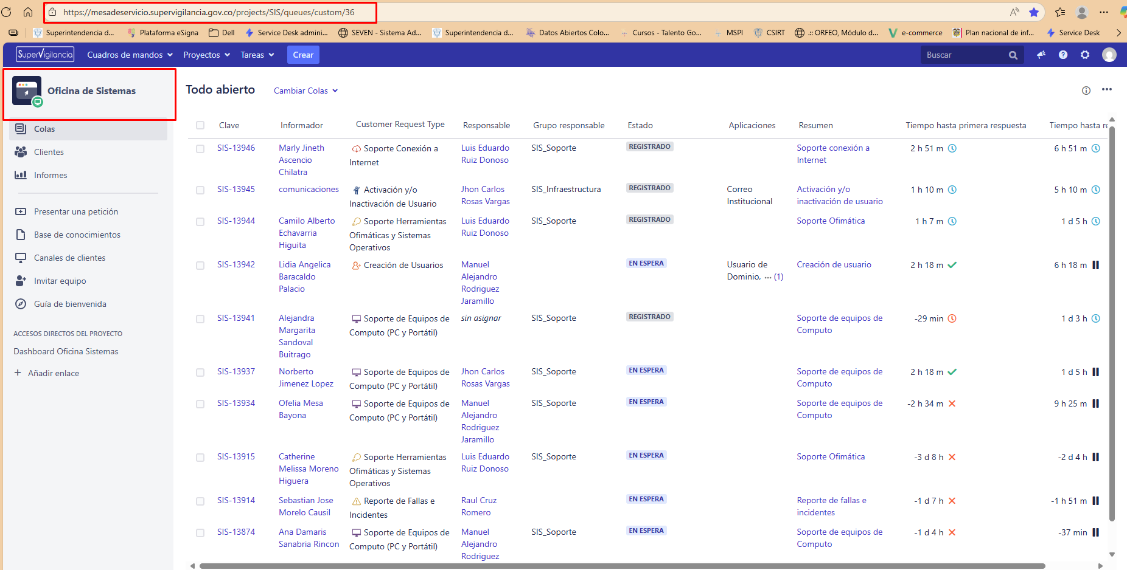

5.1. Panel Principal y Generación del ANS Mesa de Servicios
La herramienta permite generar reportes de cumplimiento de los Acuerdos de Niveles de Servicio (ANS) mediante el uso de filtros personalizados que facilitan la búsqueda y segmentación de la información.

Adicionalmente, cuenta con la opción de exportación de datos, lo que permite consolidar los resultados en diferentes formatos para su análisis, seguimiento y presentación ante los responsables del proceso:

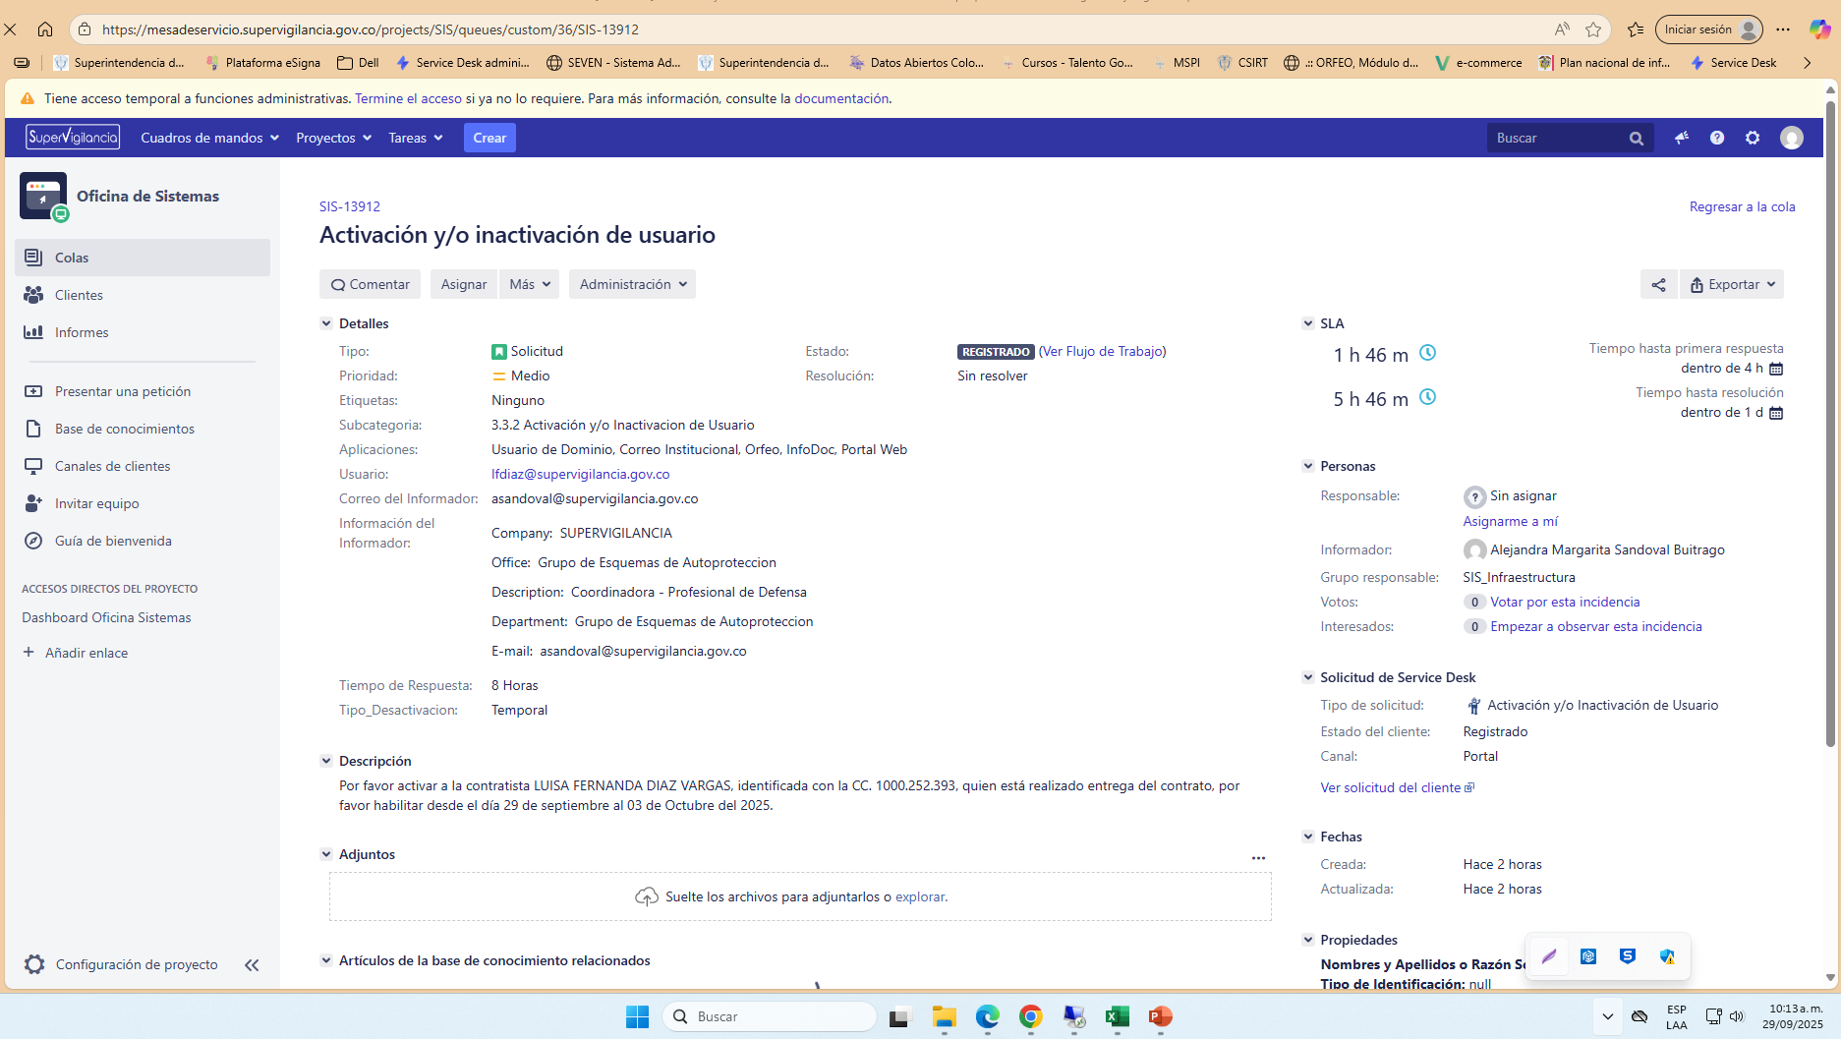

5.2. Reporte de los Acuerdos de Niveles de Servicio ANS
Los documentos requeridos deberán ser cargados en la plataforma Suite Visión Empresarial, dentro del módulo de Indicadores, como parte del proceso de presentación de los indicadores asociados al Sistema de Gestión de la Calidad. Estos documentos corresponden al archivo en formato Excel extraído de la Mesa de Servicios y al informe de análisis, el cual debe incluir la identificación de causas, efectos y soluciones frente a los resultados obtenidos.

5.2.1 Indicador de Gestión
Una vez ingresado a la plataforma, se visualizarán las colas de atención según el área y la prioridad. Las tareas se pueden evidenciar los históricos de los ANS, generados durante el mes, esta información es indispensable para la presentación de los indicadores de manera cuantitativo en la suite visión empresarial, los cuales se relaciona a continuación:

Servicios de soporte
- No. de servicios de soporte atendidos en el mes
- No. de servicios soporte del mes anterior pendientes
- No. servicios soporte mes actual

Indicador de cumplimiento de los acuerdos de los niveles de servicio (ANS)
- No. Total se solicitudes de servicio recibidas (Incidentes) /
- No. Solicitudes de servicio (incidentes) atendidos en el tiempo acordado

5.2.2 Procedimiento para la extracción de información de los ANS desde la Mesa de Servicios
A continuación, se detallan los pasos para extraer la información correspondiente a los Acuerdos de Niveles de Servicio (ANS) a través de la Mesa de Servicios Jira Service Desk, así:

- Ingrese a la Mesa de Servicios a través del siguiente enlace Service Desk Registrarse - Mesa de Servicio | Superintendencia de vigilancia y seguridad privada

- Una vez dentro del portal, diríjase al panel de tareas y seleccione la opción
  - “Filtros”.
Desde allí, ubique y seleccione el filtro denominado “Filtro_ANS_Formato”, el cual contiene la información necesaria para generar el reporte de cumplimiento de los Acuerdos de Niveles de Servicio (ANS).

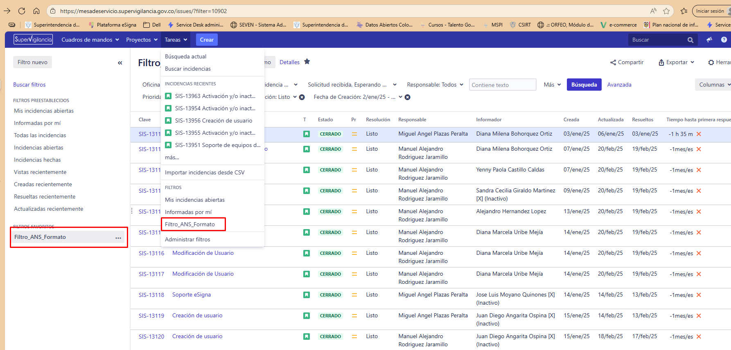

Al seleccionar la opción “Filtro_ANS_Formato”, el sistema despliega los siguientes campos de configuración:
- Oficina de Sistemas
- Tipo: Todos los tipos
- Estado: Solicitud recibida
- Responsable
- Prioridad: Crítico, Alto, Medio
- Resolución
- Fecha de creación del informe.

En este caso, se debe seleccionar la opción “Fecha de creación del informe”. Posteriormente, el usuario debe elegir en el calendario la fecha de inicio y la fecha final del período que desea consultar, y luego hacer clic en “Actualizar”.
Este procedimiento permite generar el reporte correspondiente al mes inmediatamente anterior, el cual se utiliza para la presentación de los indicadores de ANS.

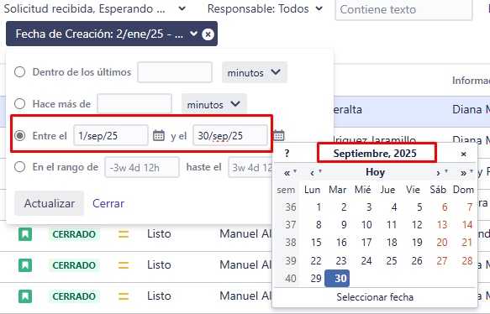

Al aplicar el filtro, el sistema despliega la información correspondiente al mes seleccionado. Este reporte debe ser guardado siguiendo la siguiente nomenclatura, con el fin de mantener un histórico ordenado de los registros:

ANS_MES_AÑO Por ejemplo: ANS_SEPTIEMBRE_2025
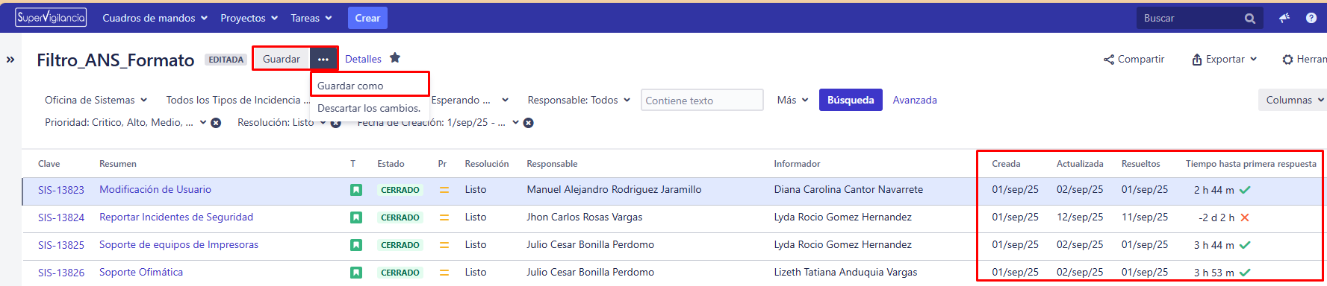

Una vez definida la nomenclatura, seleccione la opción “Salvar” para guardar el archivo cargado.

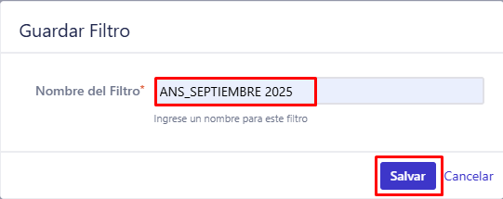
Una vez aplicado el filtro, el sistema genera la siguiente pantalla con los campos que conforman el reporte de ANS. Cada campo permite analizar y evaluar el cumplimiento de los acuerdos de nivel de servicio de la Mesa de Ayuda:

Clave de incidencia: Identificador único asignado automáticamente por el sistema a cada solicitud o requerimiento registrado en la Mesa de Servicios.
Resumen: Breve descripción o título del incidente o solicitud, que permite identificar de forma rápida el motivo del requerimiento.
Tipo de incidencia: Clasificación del requerimiento según su naturaleza (incidente, solicitud de servicio, requerimiento de cambio, entre otros).
Estado: Etapa actual en la que se encuentra la solicitud (Abierta, En progreso, Resuelta, Cerrada, etc.).
Prioridad: Nivel de urgencia o impacto asignado al requerimiento (Crítico, Alto, Medio o Bajo), según los lineamientos de los acuerdos de nivel de servicio (ANS).
Resolución: Descripción o resumen de la solución implementada para atender el requerimiento o incidente reportado.
Responsable: Usuario o funcionario asignado para la atención y resolución del requerimiento dentro de la Mesa de Servicios.
Informador: Usuario que registra o reporta la solicitud o incidente inicial en la plataforma.
Creada: Fecha y hora en que fue registrada la solicitud en el sistema.
Actualizada: Fecha y hora de la última modificación o actualización realizada sobre la solicitud.
Resuelta: Fecha y hora en que el requerimiento fue atendido y marcado como solucionado.
Tiempo hasta primera respuesta: Tiempo transcurrido entre el registro de la solicitud y la primera atención por parte del equipo de soporte.
Tiempo hasta primera respuesta simplificado: Cálculo abreviado del tiempo de respuesta inicial, expresado de manera resumida para fines de análisis o consolidación de indicadores.

Estos campos constituyen la base del reporte exportado desde la Mesa de Servicios y permiten realizar el análisis mensual de los indicadores de cumplimiento de los Acuerdos de Niveles de Servicio (ANS).

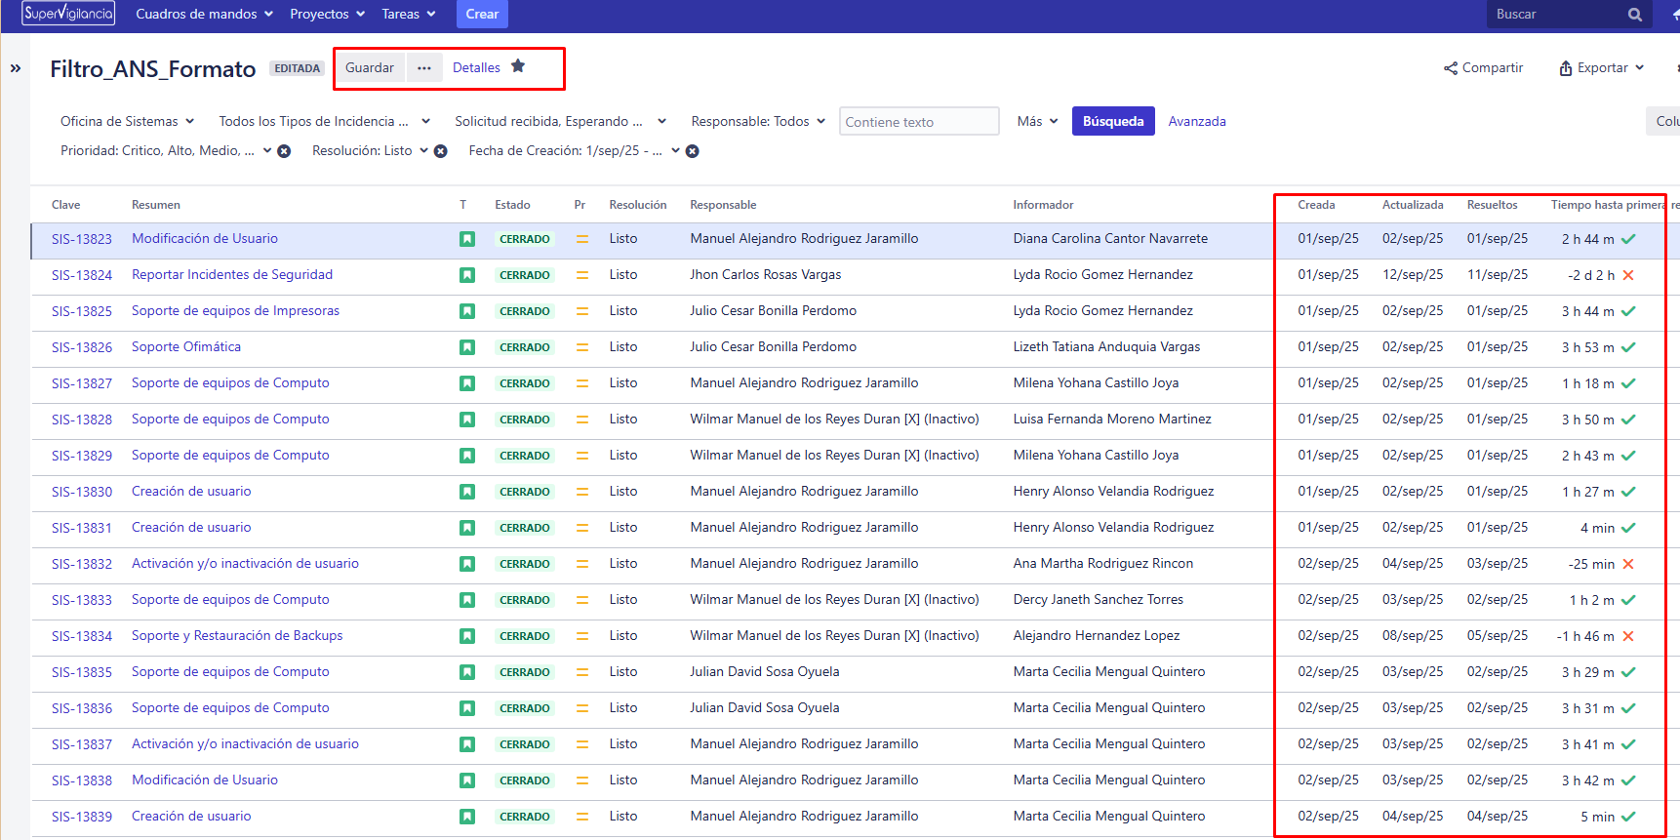

Posteriormente, nos ubicamos en la opción “Exportar”, donde el sistema despliega una lista de formatos disponibles según la necesidad del reporte. Cada opción permite visualizar o almacenar la información con diferentes propósitos, así:

Imprimible: Genera una vista optimizada del reporte para su impresión en formato físico o PDF.
Contenido completo: Exporta toda la información asociada al filtro aplicado, incluyendo comentarios y campos extendidos del ticket.
RSS (Incidencias): Crea un canal RSS con las incidencias filtradas, útil para el seguimiento automatizado de tickets desde aplicaciones compatibles.
RSS (Comentarios): Exporta únicamente los comentarios registrados en las incidencias seleccionadas, ideal para auditoría o revisión de trazabilidad.
CSV (Todos los campos): Genera un archivo en formato CSV con todos los campos de cada incidencia, recomendado para análisis detallado en Excel o Power BI.
CSV (Campos actuales): Exporta solo los campos visibles en la vista actual del reporte, permitiendo un análisis rápido y simplificado.
HTML (Campos actuales): Crea una versión web del reporte con los campos visibles, útil para su publicación o envío por correo electrónico.
HTML (Todos los campos): Exporta el reporte en formato HTML incluyendo todos los campos disponibles, permitiendo su visualización completa en navegadores.
XML: Genera el archivo estructurado en formato XML, ideal para integraciones con otras herramientas o sistemas de información.
Word: Exporta el reporte en formato editable (.docx), útil para la elaboración de informes de gestión o presentaciones institucionales.
Gráficos de los cuadros: Permite visualizar o exportar las gráficas estadísticas asociadas al reporte, facilitando el análisis visual de los indicadores ANS.

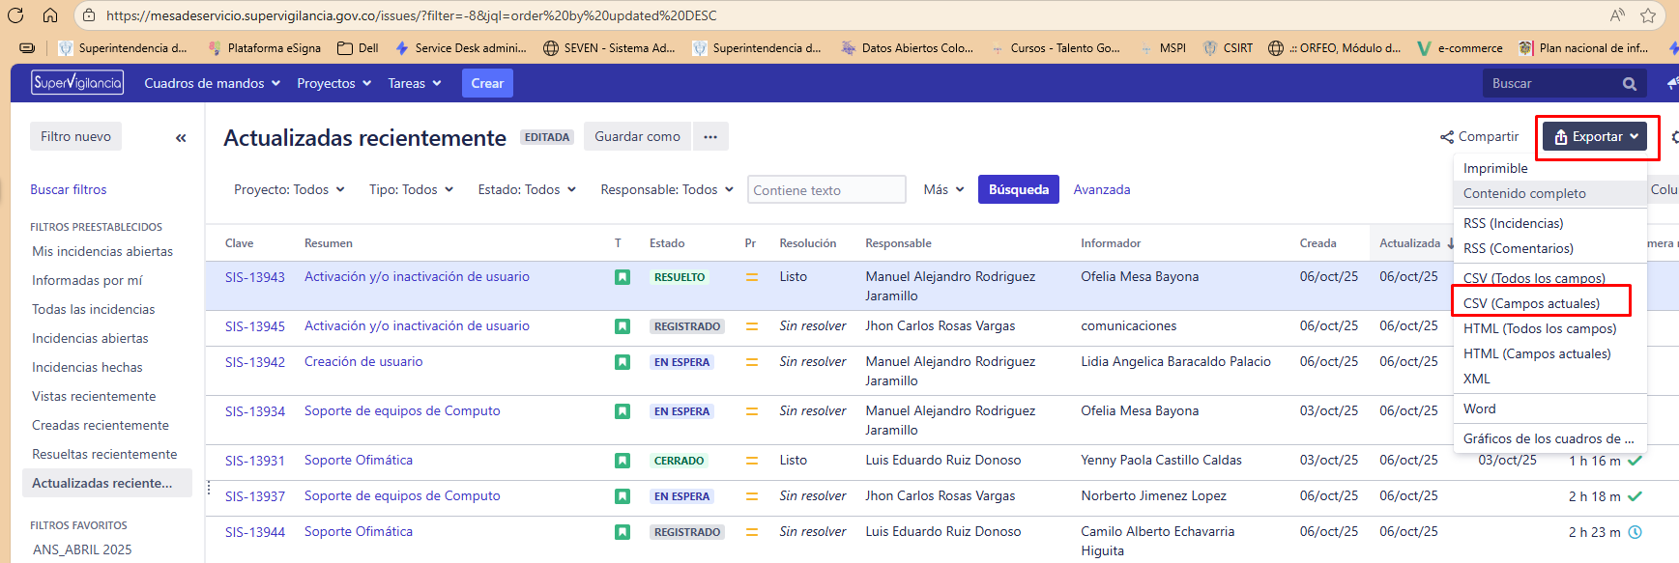

5.2.3 Interpretación de Resultados

El reporte generado permite analizar el comportamiento del cumplimiento de los Acuerdos de Niveles de Servicio (ANS), mostrando información detallada sobre los tiempos de respuesta y resolución de las incidencias registradas.

Se recomienda prestar especial atención a las columnas “Tiempo hasta primera respuesta” y “Tiempo hasta primera respuesta simplificado”, ya que estas permiten identificar los casos de incumplimiento frente a los compromisos establecidos en los ANS.

Para la interpretación y análisis de los datos, se selecciona la opción CSV (Campos actuales) en el menú de exportación. Esta opción descarga el reporte en formato Excel (.csv), facilitando la manipulación, filtrado y consolidación de la información.
Una vez descargado el archivo, se podrá realizar el análisis mensual de los tiempos de atención, comparando los resultados obtenidos con los parámetros definidos en los acuerdos de servicio, con el fin de medir la eficiencia y oportunidad de la Mesa de Ayuda en la atención de los requerimientos.

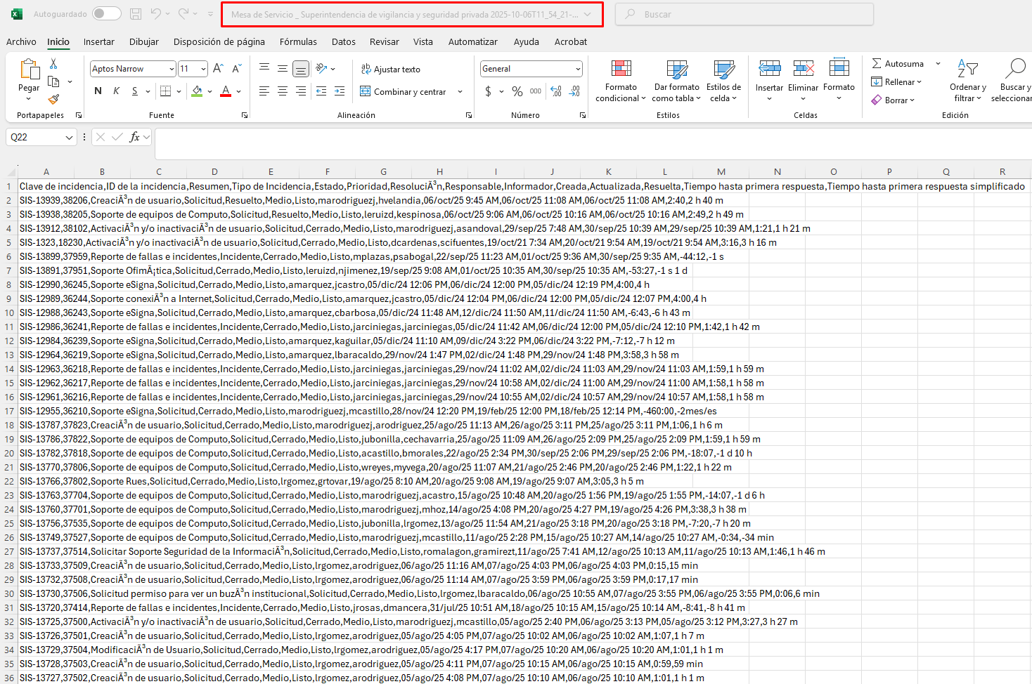

Una vez descargado el archivo en formato CSV (Campos actuales), se procede a realizar el análisis de la información en Microsoft Excel siguiendo los pasos a continuación:
- Abrir el archivo CSV en Excel.
- Seleccionar toda la información contenida en la hoja.
- Ir a la pestaña “Datos” y hacer clic en la opción “Texto en columnas”.
- En el asistente que se despliega, seleccionar la opción “Delimitados” y hacer clic en “Siguiente”.
- Marcar el delimitador “Coma” ( , ), que es el separador estándar del formato CSV, y hacer clic en “Siguiente”.
- Finalmente, presionar “Finalizar” para que los datos queden correctamente organizados por columnas.

De esta forma, la información se visualizará de manera estructurada y permitirá realizar los análisis correspondientes sobre los tiempos de respuesta, resolución y cumplimiento de los ANS.
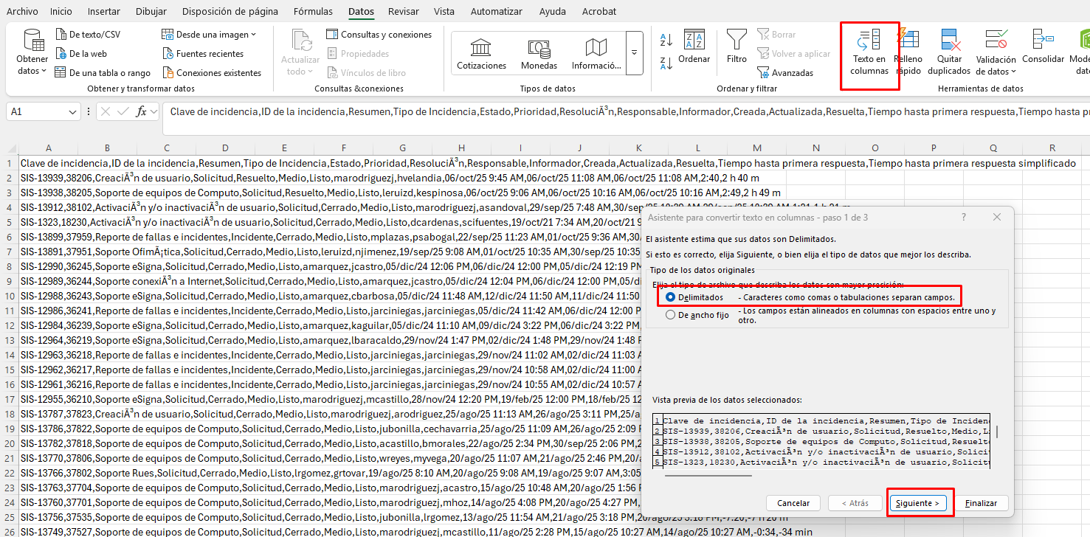

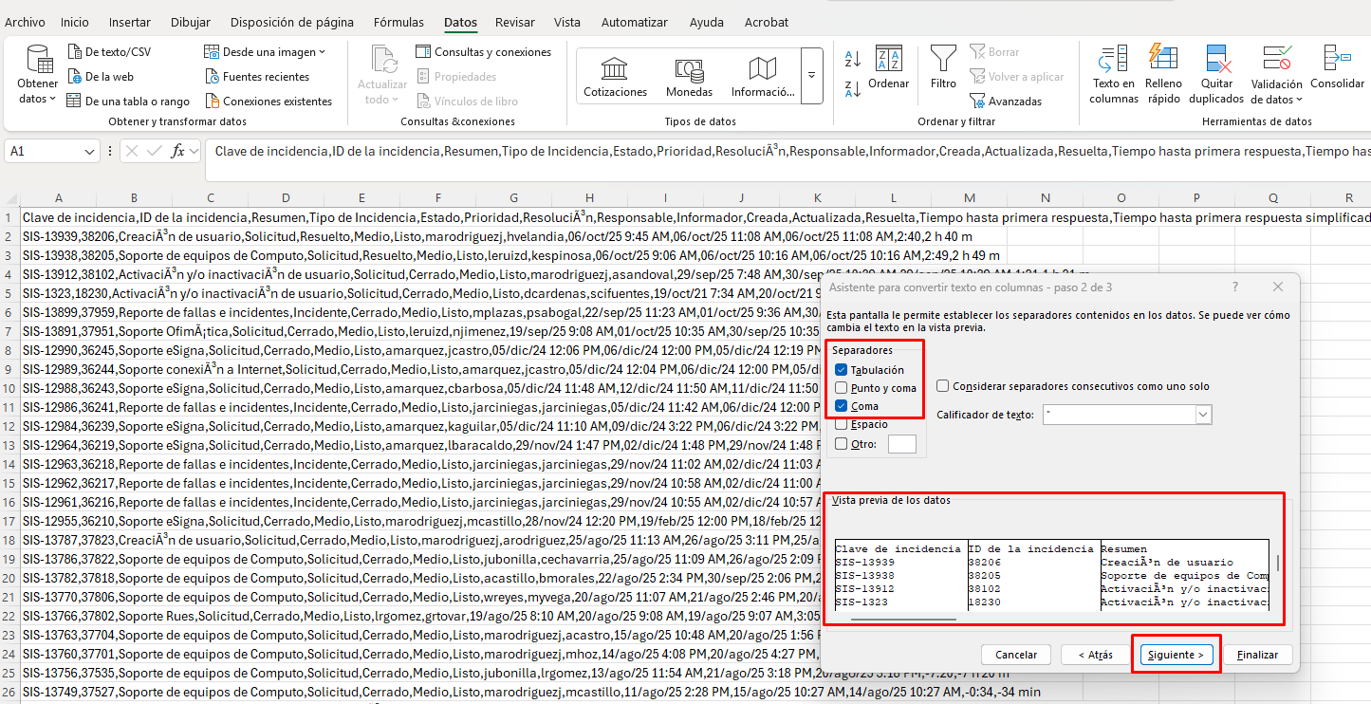

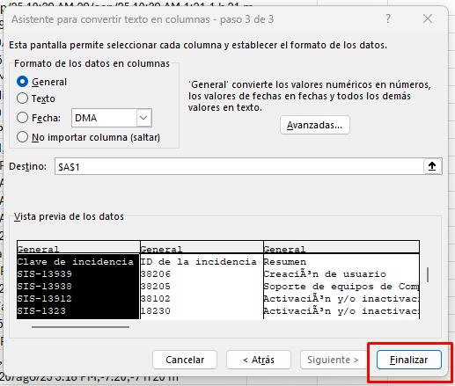

Puede salir el siguiente mensaje
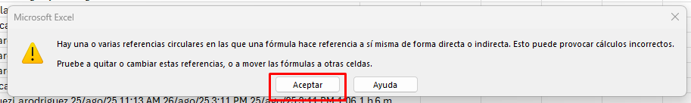

Dar aceptar, y así se reflejará el archivo
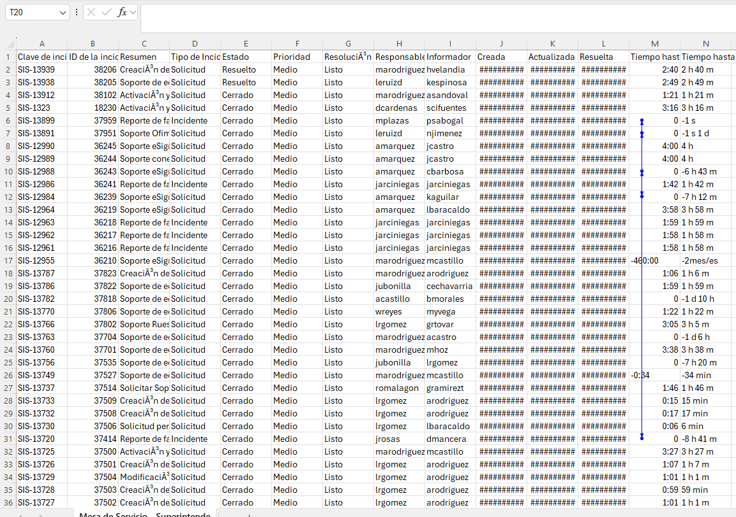

Seleccione todas las columnas y, posteriormente, haga doble clic en el borde derecho de cualquiera de los encabezados. De esta manera, el ancho de las columnas se ajustará automáticamente, permitiendo visualizar correctamente todos los datos del reporte.

Al final de la columna “Tiempo hasta primera respuesta simplificado”, agregue una nueva columna denominada “CUMPLE ANS”, la cual servirá para registrar el resultado de la evaluación del cumplimiento frente a los tiempos establecidos en los Acuerdos de Niveles de Servicio (ANS).

En esta etapa se debe revisar el tiempo de respuesta de cada ticket registrado en el reporte.

Al realizar la validación de los tiempos, es posible identificar aquellos casos que no cumplen con los parámetros definidos en los ANS, los cuales se reflejan con valores negativos o fuera del rango establecido.

Esta revisión permite determinar el nivel de cumplimiento del servicio y tomar acciones correctivas o preventivas frente a los casos que no alcanzan los tiempos comprometidos.

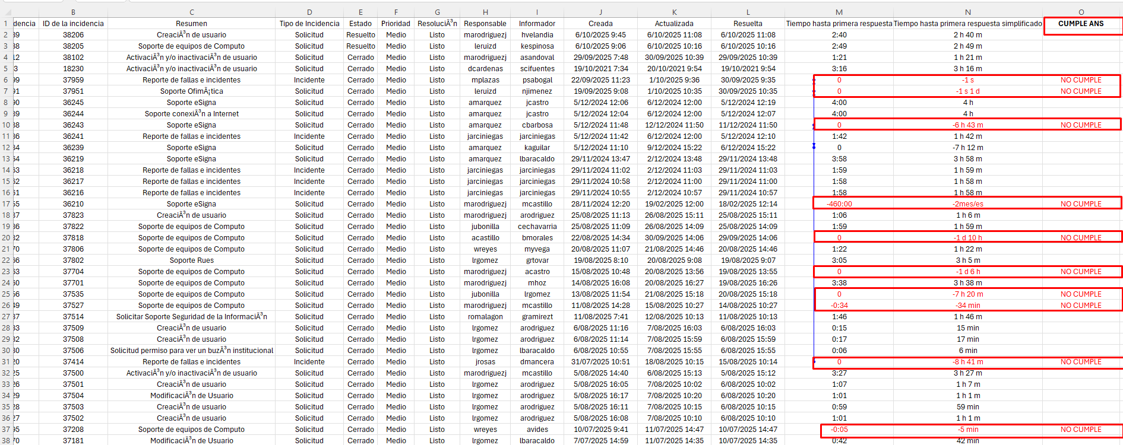

Una vez finalizada la validación de los tiempos de respuesta y el registro de cumplimiento en la columna “CUMPLE ANS”, se deben generar las tablas dinámicas que permitan consolidar y analizar estadísticamente los resultados.
Estas tablas facilitan la elaboración de los indicadores de gestión asociados al cumplimiento de los Acuerdos de Niveles de Servicio (ANS) y su posterior presentación en la Suite Visión Empresarial (SuiteVe).
A continuación, se presenta un ejemplo ilustrativo del formato de tabla dinámica que se debe generar para el análisis y la presentación de resultados:
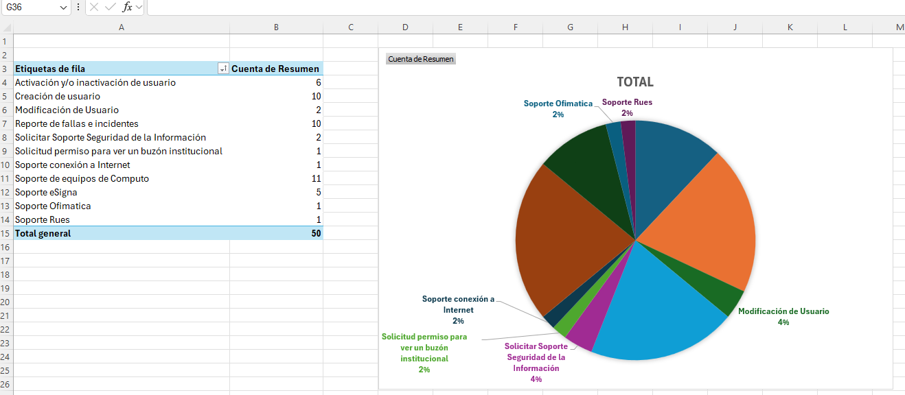

INGRESO A LA PLATAFORMA SUITE VISIÓN EMPRESARIAL
Para ingresar a la plataforma Suite Visión Empresarial, el gestor de Calidad de la Oficina de Sistemas cuenta con el usuario y contraseña asignado específicamente al proceso, según corresponda.
Adicionalmente, se dispone de un usuario institucional denominado SISTEMAS1, el cual posee acceso al mapa de procesos de la entidad, permitiendo la consulta de la información relevante relacionada con los indicadores de gestión y los planes institucionales.
A continuación, se presenta de manera ilustrada la página de inicio de la Plataforma Suite Visión Empresarial:
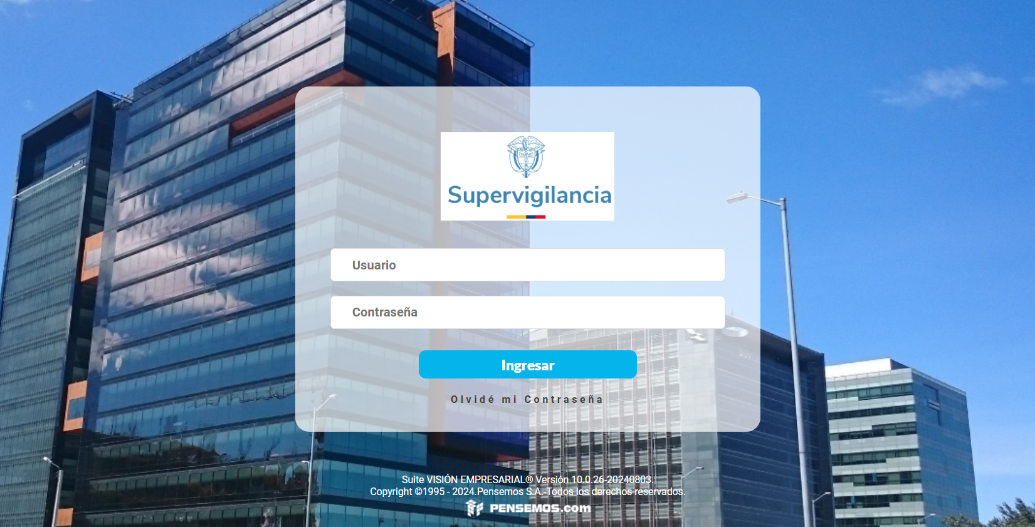
Usuario: sistemas1
Clave: xxxxxxx
Desde el banner principal de la Suite, se puede observar la información más importante de la entidad en Gestión de Calidad y desde allí se puede explorar la plataforma.
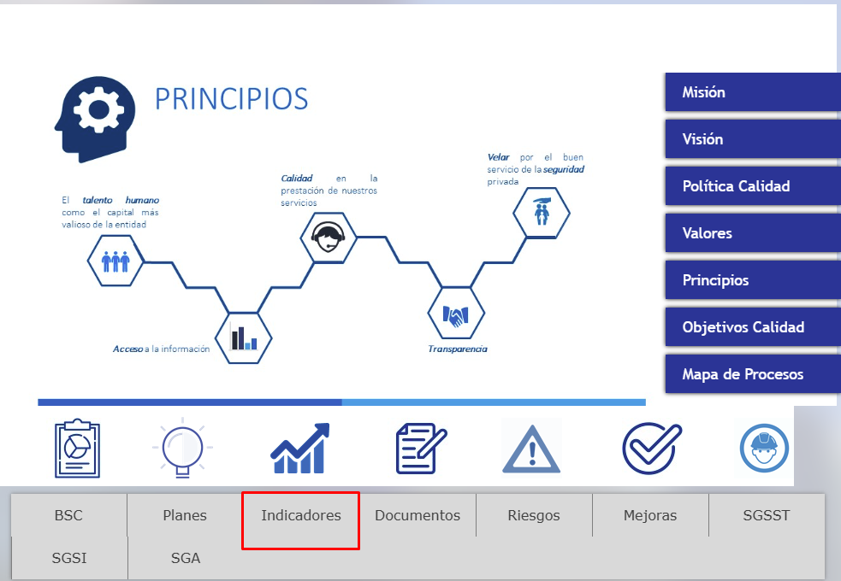
En este módulo se debe cargar el cuantitativo de los indicadores, acompañado de su respectivo análisis, el cual debe incluir la identificación de causas, efectos y soluciones, así como los archivos de soporte correspondientes, tales como el Informe de Estado de Tickets del mes a presentar (20XX.pdf).
Dicho informe debe incluir las estadísticas generadas a partir del archivo de Excel exportado desde la Mesa de Servicios, reflejando los resultados del mes en análisis y el nivel de cumplimiento de los Acuerdos de Niveles de Servicio (ANS).
La consolidación y cargue de esta información deberá realizarse de forma mensual, dentro de los primeros cinco (5) días hábiles de cada mes, garantizando la actualización oportuna y la trazabilidad de los indicadores del proceso de gestión de la Oficina de Sistemas.
